I Chile Irresistible
MT-52031 - Web: https://viaje.mt/dud
8 días y 6 noches

Desde $2048 ^{USD} | DBL + 589 IMP
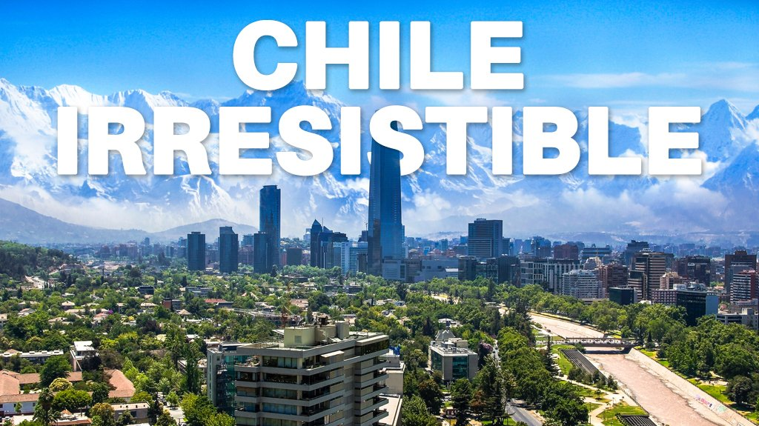
Incluye vuelo con

I SALIDAS

Diarias

I PAISES
Chile.

I CIUDADES
Santiago de Chile, Puerto Natales, Torres del Paine.

I ITINERARIO

DíA 1 MéXICO - SANTIAGO

Cita en el aeropuerto de la Ciudad de México para abordar el vuelo con destino a la ciudad de Santiago. Cena y noche a bordo.

DíA2 SANTIAGO

Llegada al aeropuerto de Santiago, recepción y traslado al hotel. Resto del día libre. Alojamiento.

DíA 3 SANTIAGO - Visita de Ciudad

Iniciaremos nuestra experiencia desde tu hotel para recorrer distintos sitios de interés de Santiago, observando los contrastes entre el casco histórico capitalino y los modernos edificios del sector Oriente, conociendo además los lugares favoritos de turistas y locales. Comenzaremos en la calle principal del centro de la ciudad, la Av. Libertador Bernardo Orsquo;Higgins (más conocida como Alameda) y allí conoceremos el Palacio Presidencial de la Moneda, un edificio de construcción neoclásica que alberga parte importante de la historia chilena. Recorreremos en forma panorámica, los céntricos paseos peatonales y pasaremos por Plaza de Armas, lugar estratégico desde donde se realizaron los primeros trazados de la ciudad. A su alrededor podremos ver varios edificios históricos: la Iglesia Catedral, el Correo Central y la Municipalidad de Santiago. Subiremos el Cerro Santa Lucía, un hermoso e importante sitio arquitectónico e histórico que sirvió como punto estratégico de la fundación de la ciudad (y que es visitado con frecuencia por los santiaguinos) para luego dirigirnos a otros de los lugares donde los locales pasan su tiempo libre: el Parque Forestal, el Museo de Bellas Artes, y el Barrio Lastarria. Cruzaremos el río Mapocho para llegar al Barrio Bellavista, el que concentra una fuerte actividad cultural y artística, además de ser uno de los favoritos para la vida nocturna de la capital. Finalmente conoceremos el nuevo centro de la ciudad visitando Providencia y las comunas de Las Condes y Vitacura, visitando el parque Bicentenario, uno de los nuevos parques íconos de la ciudad. Mas tarde, después de conocer la zona Oriente de Santiago, protagonistas del crecimiento y la modernidad, comenzaremos nuestro retorno al hotel. Alojamiento.

DíA 4 SANTIAGO - Vintilde;a del Mar y Valparaíso

Iniciaremos nuestra experiencia desde tu hotel hacia la costa para conocer Valparaíso, ciudad que fue el puerto principal del Océano Pacífico durante el siglo XIX y que hoy en día es uno de los principales destinos turísticos de Chile gracias a su vibrante cultura y particular arquitectura. Visitaremos también Vintilde;a del Mar, una linda ciudad costera reconocida por sus jardines y sus agradables playas. Cruzaremos el fértil valle vinícola de Casablanca y llegaremos a Valparaíso, obteniendo lindas vistas de la ciudad desde los miradores ubicados en alguno de los 43 cerros que rodean la bahía. Visitaremos algunas de sus zonas históricas y comerciales y también el Congreso Nacional, y subiremos a uno de los ascensores más famosos de la ciudad. Iremos al Cerro Alegre y lograremos una vista extraordinaria desde el Paseo Yugoslavo, continuando hasta el Cerro Concepción y paseando por el pintoresco Paseo Atkinson, obteniendo una de las mejores postales de Valparaíso. Nos dirigiremos a La Sebastiana, una original construcción que hoy en día es un museo y centro cultural que alberga colecciones del reconocido poeta chileno Pablo Neruda (solo experiencia Privada acceso Miércoles a Domingo), y continuaremos luego hacia la vecina ciudad balneario de Vintilde;a del Mar. Allí visitaremos el Casino de Juegos y las principales avenidas y jardines del sector costero, para luego pasear por barrios residenciales de moderna arquitectura, llegando hasta la playa de Rentilde;aca. Finalizaremos visitando el centro de la ciudad, la Plaza Vergara y Av. Alvarez, regresando luego al hotel en Santiago. Alojamiento.

DíA 5 SANTIAGO - PUNTA ARENAS - PUERTO NATALES

A la hora oportuna traslado al aeropuerto para tomar el vuelo con destino a Punta Arenas. Llegada a Punta Arenas, punto obligado para embarque en cruceros al Cabo de Hornos, Campos de Hielo Sur, al Continente Blanco, Antártica, o al famoso Parque Nacional Torres de Paine. Recepción en el aeropuerto de Punta Arenas y traslado a la terminal de autobuses para abordar bus de recorrido público hacia la ciudad de Puerto Natales (249 km), situada en una suave ladera al borde del Canal Sentilde;oret y en el horizonte, la silueta de la Cordillera de los Andes, con una vista sobre el macizo del Paine y los glaciares de Campos de Hielo Sur. Traslado a su hotel. Alojamiento.

DíA 6 PUERTO NATALES - Glaciares Balmaceda y Serrano

Iniciaremos nuestra experiencia desde tu hotel para conocer dos de los glaciares más importantes de la Patagonia chilena y disfrutar de una relajante navegación. Tomaremos la embarcación desde el muelle Puerto Bories hacia el Parque Nacional Bernardo Orsquo;Higgins a través del Canal Sentilde;oret y disfrutaremos de un delicioso café acompantilde;ado de un snack dulce, observando durante la travesía el Monte Balmaceda, lugar en que se ubican los glaciares que visitaremos. El primer punto de interés que veremos será el Monumento Histórico Nacional Frigorífico Bories, fundado en 1913 por la Sociedad Explotadora Tierra del Fuego y que por más de 60 antilde;os fue el centro de faenamiento más importante de la Patagonia Sur (y que hoy en dia es un hotel-museo de Lujo). Podremos apreciar también la cascada y acantilados de cóndores, y luego desembarcaremos en Puerto Toro para comenzar una caminata dirigida por nuestro guía por la ribera de la laguna Témpanos a través de un bosque nativo de coiguuml;es, ntilde;irres y ciruelillos. Aquí apreciaremos la vegetación y el contraste entre el cielo y los hielos del mar, acompantilde;ados del imponente Glaciar Serrano. Al regreso de la caminata volveremos a embarcar, viendo luego el Glaciar Balmaceda con un merecido aperitivo con hielo proveniente de témpanos desprendidos del glaciar. Después de haber sido testigos de un paisaje único y salvaje, nos dirigiremos a una Estancia para disfrutar de un sabroso asado de cordero al palo estilo magallánico, luego de lo cual retornaremos al hotel en Puerto Natales. Alojamiento.

NOTA: Navegación sujeta a condiciones climáticas.

DíA 7PUERTO NATALES - Parque Nacional Torres del Paine

Iniciaremos nuestra experiencia desde tu hotel para conocer algunas de las zonas más importantes del hermoso Parque Nacional Torres del Paine, apreciando lagos, montantilde;as y cascadas además del imponente glaciar Grey. Nuestra primera parada será la Cueva del Milodón, ubicada a 24 kilómetros al norte de Puerto Natales. Este Monumento Natural está formado por tres cavernas y un conglomerado denominado Silla del Diablo, nombre que proviene de la imaginación popular dado a una estructura rocosa con aspecto de sillón de la cual se dice fue asiento del Milodón y que la leyenda transformó en diablo. Nos dirigiremos luego al Parque Nacional Torres del Paine, pudiendo observar en el trayecto la Laguna Sofía, la Cordillera Prat, el Lago Portentilde;o, el Cerro Mesa, el Lago del Toro, la Sierra del Toro y la Sierra Ballena. Ingresaremos al Parque a través de la Portería Sector Serrano y tomaremos el camino sobre el Puente Serrano para continuar con destino al sector del Lago Grey, donde realizaremos una agradable caminata por la orilla del lago y, si las condiciones climáticas lo permiten, accederemos hasta el Mirador de la Península Grey y apreciaremos la parte frontal del glaciar del mismo nombre. Regresaremos a la Guarderia Grey para dirigirnos a un restaurante ubicado en el sector y allí disfrutaremos de un rico almuerzo y de un reparador descanso, después del cual comienza la segunda etapa de nuestra visita a este hermoso Parque Nacional. Iremos al sector del Salto Grande y visitaremos el Mirador del Lago Nordenskjold para disfrutar de lindas vistas y continuaremos luego hasta la Cascada Paine, bellísimo lugar en donde se puede apreciar la descarga de aguas lechosas que vienen de los glaciares a través del Rio Paine y que desaguan finalmente en el Seno de Ultima Esperanza. Luego regresaremos a Puerto Natales pasando por el Mirador del Lago Sarmiento, volviendo finalmente al hotel. Alojamiento.

DíA 8 PUERTO NATALES - PUNTA ARENAS - MéXICO

Desayuno en el hotel y traslado a la terminal de autobuses para embarcar en bus de recorrido público con destino al aeropuerto de Punta Arenas. *En el viaje de regreso, el bus termina su recorrido en el aeropuerto de Punta Arenas*. Abordaremos vuelo de regreso a la Ciudad de México, con conexión. Llegada, recepción y traslado a su hotel. Alojamiento.

I TARIFAS
CATEGORíA | Triple | Doble | SGL
Hoteles 3* | $ 1,998 | $ 2,048 | $ 2,688
Hoteles 4* | $ 2,058 | $ 2,098 | $ 2,758
Hoteles 5* | $ 2,338 | $ 2,378 | $ 3,468
Hoteles Lujo | $ 2,868 | $ 2,928 | $ 4,188

IMPUESTOS Y SUPLEMENTOS
Impuestos Aéreos | $ 589
- Precios por persona en dólares - Precios no aplican en semana santa, pascua, eventos especiales, carnaval, navidad y antilde;o nuevo - Los precios cambian constantemente, así que te sugerimos la verificación de estos, y no utilizar este documento como definitivo. - Tarifas validas con precompra de 21 días. - Consultar suplemento aéreo julio y agosto2024

I HOTELES
HOTELES PREVISTOS O SIMILARES
HOTEL | CIUDAD | TIPO | PAíS
Elisa Cole | Santiago | 3 Estrellas | Chile
Weskar Lodge | Puerto Natales | 3 Estrellas | Chile
HOTEL | CIUDAD | TIPO | PAíS
Mr Hotel | Santiago | 4 Estrellas | Chile
Altiplanico Sur | Puerto Natales | 4 Estrellas | Chile
HOTEL | CIUDAD | TIPO | PAíS
Renaissan Cesantiago | Santiago | 5 Estrellas | Chile
Noi Indigo | Puerto Natales | 5 Estrellas | Chile
HOTEL | CIUDAD | TIPO | PAíS
Ritz Carlton | Santiago | Lujo | Chile
Remota | Puerto Natales | Lujo | Chile
ésta es la relación de los hoteles utilizados más frecuentemente en este circuito. Reflejada tan sólo a efectos indicativos, pudiendo ser el pasajero alojado en establecimientos similares o alternativos
Precios vigentes hasta el 30/09/2024

I EL VIAJE INCLUYE

● Boleto de avión México – Santiago – Punta Arenas – México.
● 03 noches en Santiago en hotel de categoría elegida.
● 03 noches en Puerto Natales en hotel categoría elegida.
● Traslados aeropuerto – hotel – aeropuerto.
● Desayunos diarios y un almuerzo.
● Visitas indicadas en el itinerario.
● Entrada a Parque Nacional Torres del Paine.
● Guía de habla hispana.
● Documentos de viaje se entregarán en formato digital para descargar en su dispositivo móvil.

I EL VIAJE NO INCLUYE
● Tarjeta de asistencia turistica (seguro de viajero). Consulte opciones.
● Ningún servicio no especificado.
● Gastos personales y propinas a maleteros, trasladistas y meseros.

I NOTAS

NOTAS IMPORTANTES
El depósito no será reembolsable en caso de cancelación.
Sujeto a disponibilidad, aeréa, terrestre y a cambios sin previo aviso.
Es responsabilidad del pasajero proveerse de los pasaportes o documentos de migración requeridos por las autoridades de los Estados Unidos Mexicanos, y de los países de destino o de tránsito, tales como visas, permisos sanitarios, permisos notariados para menores de edad viajando solos, etc. La vigencia del pasaporte debe ser mínimo seis meses, a partir de la fecha de viaje.
Los pasajeros tendrán derecho a 1 maleta por persona. En caso de exceder el número de maletas y sea necesaria la contratación de un carro adicional, el costo lo asumirá el pasajero.

NOTAS ESPECIALES

Documentos de viaje:
En caso de no recibir copias de pasaportes en la fecha establecida, Mega Travel no se hace responsable por la información recibida, cualquier cambio o modificación será responsabilidad de la agencia y/o pasajero y estará sujeto a las condiciones y cargos de la aerolínea.

Equipaje Documentado:
Se permite una pieza de 23 kg. por pasajero. Cada Línea aérea tiene reglamentación específica para el cobro de equipaje documentado, esta información puede tener cambios, de manera que sugerimos, CONSULTAR EN LA PAGINA WEB de la(s) aerolínea(s) los costos así como la Información de peso, medidas, equipaje extra, días previos al viaje.

Asignación de asientos:
No hay preasignación de asientos. Para aquellas líneas aéreas que permitan asignar asientos al emitir su boleto, le asignaremos los asientos disponibles sin costo extra, los cuales se toman conforme a la disponibilidad existente y podrían quedar o no juntos. Usted podrá pedir asientos juntos o hasta adelante con cargo adicional de acuerdo a tarifas y reglamentación de cada línea aérea. Si no lleva asientos asignados deberá presentarse con suficiente tiempo el día de su vuelo. Mínimo 3 horas y media antes de la salida del vuelo.

Tiempos en los aeropuertos:
48 hrs. antes de su salida deberá consultar en la página web de cada línea aérea el horario de su vuelo, ya que pueden tener cambios importantes en sus horarios. Y deberá presentarse en el mostrador de la línea aérea para realizar su check in 03 horas antes de la salida para vuelos Internacionales o 02 horas para vuelos nacionales y estar en sala de abordaje 01 hora antes del horario marcado en su pase de abordar como HORA DE SALIDA, de lo contrario podría perder su vuelo. Sugerimos bajar la aplicación de la aerolínea con la que está viajando para realizar estas consultas en tiempo real.

Manejo de equipaje:
El equipaje y artículos personales son responsabilidad del pasajero exclusivamente. El precio del viaje no incluye manejo de equipaje, es decir, que cada cliente debe subir, bajar y acercar su propio equipaje a los transportes y verificar que estén dentro del auto o autobús todas sus pertenencias, de igual manera, verificar que lleva consigo todos sus bienes al bajar. No se aceptarán reclamaciones por artículos olvidados o extraviados.

POLÍTICAS DE CONTRATACIÓN Y CANCELACIÓN
https://www.megatravel.com.mx/contrato/01-bloqueos-astromundo.pdf
Precios indicados en USD, pagaderos en Moneda Nacional al tipo de cambio del día.
Los precios indicados en este sitio web, son de carácter informativo y deben ser confirmados para realizar su reservación ya que están sujetos a modificaciones sin previo aviso.

VISA
CHILE:
REQUISITOS PARA INGRESAR A CHILE
- Presentar esquema completo de vacunación. Si no cuenta con el esquema de vacuna de su país, deberá presentar un resultado negativo en un test PCR de máximo 48 horas desde la salida, para poder ingresar a Chile. Los menores de 18 años no tienen ningún requisito para el ingreso.
- El comprobante de vacunación obtenido en el país de origen -junto al documento de identidad- es considerado equivalente del Pase de Movilidad, por lo que no es necesario que la persona no residente haga el trámite de homologación de vacunas.
- El uso de mascarilla ya no es obligatorio, excepto en centro de salud y recomendado en el transporte público o en lugares con alta concentración de personas

